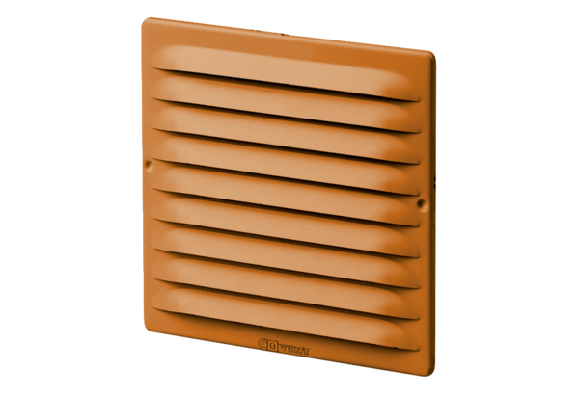Külső rács MGE 80/125 cuCsomagolási egység: 1 darabVálaszték: K
Termékszám: 0078.0032Gyártó: MAICO

